BANCO DE DADOS I
Exercício Avaliativo – Modelagem Conceitual
Diagrama Entidade-Relacionamento (DER)
Curso: | Técnico em Desenvolvimento de Sistemas
Disciplina: | Banco de Dados I
Turma / Série: | 1º Ano
Aluno(a): | Bruno Soares Amorim
Data: | 07 / 04 / 26
Professor(a): | Prof ª Larissa
Valor Total: | MB

Orientações Gerais
Leia com atenção todo o enunciado antes de iniciar a resolução.
- Este exercício é individual e sem consulta ao colega.
- Você pode consultar seus cadernos e anotações de aula.
- Nas questões discursivas, seja objetivo e use os termos corretos da disciplina.
- Questões rasuradas ou com mais de uma resposta serão anuladas.
- Entregue o exercício respondido ao professor no prazo estipulado.

Situação-Problema: Sistema de Farmácia
Uma farmácia precisa informatizar o controle de suas operações. Após reunião com o proprietário e a equipe, o analista de sistemas identificou as seguintes necessidades:

Levantamento de Requisitos
- A farmácia cadastra seus clientes com nome completo, CPF, data de nascimento, telefone e endereço.
- Os medicamentos são identificados por um código interno, nome comercial, princípio ativo, laboratório fabricante, forma farmacêutica (comprimido, xarope, pomada etc.), quantidade em estoque e preço de venda.
- Cada medicamento pertence a uma categoria (analgésico, antibiótico, anti-inflamatório, vitamina etc.).
- A farmácia registra as vendas realizadas. Uma venda é feita para um cliente e pode conter um ou mais medicamentos. Para cada medicamento vendido, registra-se a quantidade e o preço unitário cobrado.
- Cada venda é atendida por apenas um funcionário. O funcionário possui nome, CPF, cargo e data de admissão.
- Alguns medicamentos exigem prescrição médica. Nesses casos, a receita deve ser registrada com o nome do médico, CRM e a data de emissão.

Com base nesse levantamento, responda às questões a seguir.

Questão 1 – Identificação das Entidades

Com base no texto acima, liste as entidades que você identificou para o banco de dados da farmácia. Preencha a tabela abaixo:

Nº | Nome da Entidade | Justificativa (por que é uma entidade?)
1 | Cliente | É usado para armazenar todos os dados necessários sobre os clientes, como CPF, telefone e data de nascimento e para fazer o pedido.
2 | Medicamentos | Precisa conter os dados importantes, como o nome comercial, fabricante, quantidade no estoque, entre outros.
3 | Pedido | Armazena dados sobre o pedido feito pelo cliente.
4 | Funcionário | Dados relacionados aos funcionários.

Dica: Uma entidade é um objeto do mundo real que possui existência própria e sobre o qual queremos armazenar informações.

Questão 2 – Atributos das Entidades

Escolha TRÊS entidades que você identificou e liste os atributos de cada uma. Indique também a chave primária (PK) e, se houver, a chave estrangeira (FK).

Entidade 1: Cliente
Atributo | Tipo de Dado | PK | FK | Observação
NOM_CLIENTE | VARCHAR  (60)
NAS_CLIENTE | DATE
CPF_CLIENTE | NUMERIC  (11)

Entidade 2: Medicamento (MED)
Atributo | Tipo de Dado | PK | FK | Observação
ID_MED | CHAR (5) AUTO_INCREMENT | X
NOM_MED | VARCHAR (40)
PRINCIPAT_MED | VARCHAR (100) |  |  | PRINCIPAT = PRINCIPIO ATIVO
LAB_MED | VARCHAR (30)
ESTOQUE_MED | NUMERIC (10)
FORMA_MED | VARCHAR (20)
PRECO_MED | NUMERIC (10)

Entidade 3: Funcionário (FUNC)
Atributo | Tipo de Dado | PK | FK | Observação
CP´F_FUNC | NUMERIC (11) | X
CARGO_FUNC | VARCHAR (40)
INICIO_FUNC | DATE

Questão 3 – Relacionamentos e Cardinalidade

Identifique os relacionamentos entre as entidades do sistema e determine a cardinalidade (1:1, 1:N ou N:M) de cada um. Preencha a tabela:

Entidade A | Relacionamento | Entidade B | Cardinalidade | Descrição
CLIENTE | EFETUA | PEDIDO | 1:N | UM CLIENTE PODE FAZER VARIOS ´PEDIDOS
FUCIONÁRIO | ATENDE | PEDIDO | 1:N | UM FUNCIONARIO PODE ATENDER VARIOS PEDIDOS SIMULTANEAMENTE
PEDIDO | CONTEM | MEDICAMENTO | N:N | UM MEDICAMENTO PODE ESTAR EM VARIOS PEDIDOS, E UM PEDIDO PODE CONTER VARIOS MEDICAMENTOS.

Dica de Cardinalidade:
- 1:1 – Um registro de A se relaciona com apenas um registro de B.
- 1:N – Um registro de A se relaciona com vários registros de B.
- N:M – Vários registros de A se relacionam com vários registros de B.

Questão 4 – Esboço do Diagrama ER

Desenhe o Diagrama Entidade-Relacionamento (DER) do sistema de farmácia, utilizando a notação estudada em aula (retângulos para entidades, elipses para atributos, losangos para relacionamentos e linhas com as cardinalidades). Use o espaço abaixo:

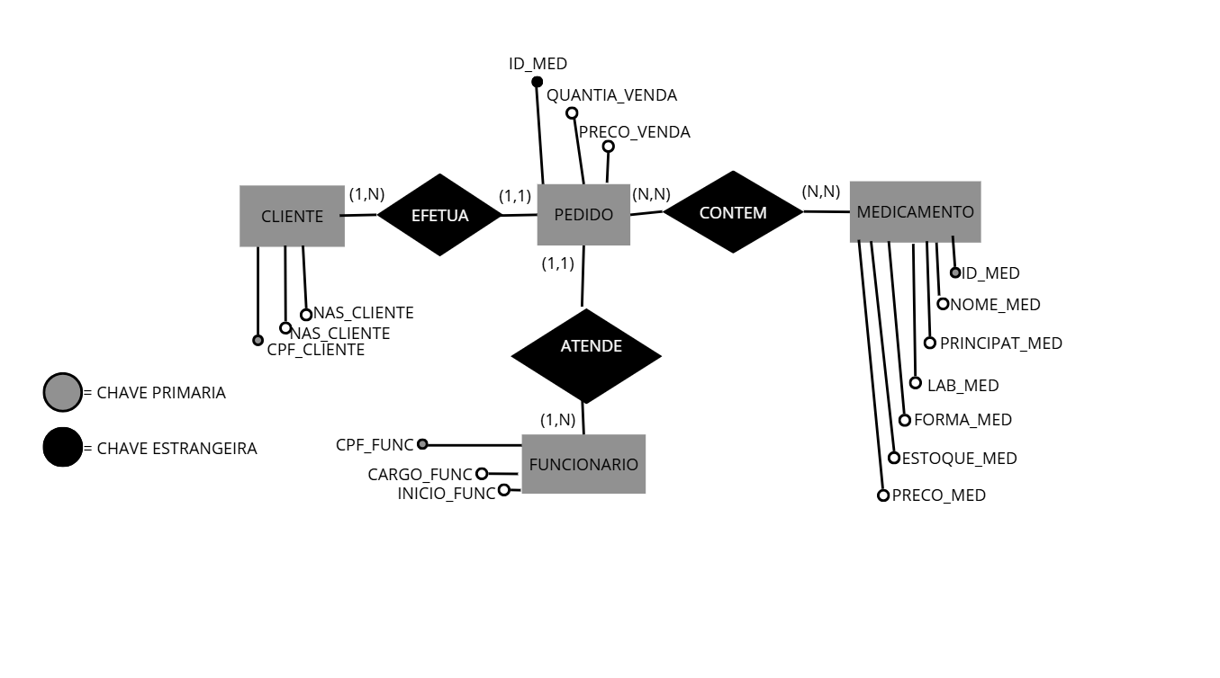[ Espaço para o Diagrama ER ]

Questão 5 – Questão Dissertativa

Explique, com suas próprias palavras, a diferença entre uma entidade fraca e uma entidade forte. Dê um exemplo utilizando o sistema da farmácia.

A entidade forte é independente, possuindo uma chave primaria, enquanto a entidade fraca é dependente de uma entidade forte, porque a chave fraca não tem sua própria chave primaria, então usa a chave primaria da entidade forte.
Ex. entidade forte: Cliente: o cliente tem sua própria chave primaria, o CPF;
Ex. entidade fraca: Pedido: o pedido precisa do CPF do cliente para funcionar.

